Tillaga að stefnumörkun Sambands íslenskra sveitarfélaga 2022-2026
Vinnuskjal - Hópur 1

Inngangur

Undanfarna mánuði hefur starfsfólk sambandsins í samstarfi við kjörna fulltrúa, starfsfólk sveitarfélaga og stjórn sambandsins unnið að undirbúningi stefnumótunar á komandi landsþingi. Haldnir voru fimm fundir þar sem rædd voru afmörkuð mál og fékk allt sveitarstjórnarfólk boð um þátttöku. Upplegg fundanna var að fá fram þær áherslur sem sambandið ætti að leggja næstu fjögur árin.
Í framhaldinu voru haldnir fundir með fastanefndum sambandsins og að því loknu fór starfsfólk sambandsins yfir gögn fundanna og bætti við áherslum. Þá tók stjórn skjalið til umfjöllunar á vinnufundi stjórnar 23.-24. júní 2022, unnið var úr þeim ábendingum sem þar komu fram og skjalið lagt fyrir stjórn að nýju 26. ágúst sl.
Í skjalinu má sjá hugmynd að tengingu kafla við Heimsmarkmið Sameinuðu þjóðanna um sjálfbæra þróun sem áfram verður hægt að vinna með við endanlega útgáfu stefnumörkunar ef landsþingi hugnast slík framsetning. Gott er því að lesa kaflana og markmiðin í stefnunni með tengingu við Heimsmarkmiðin í huga.

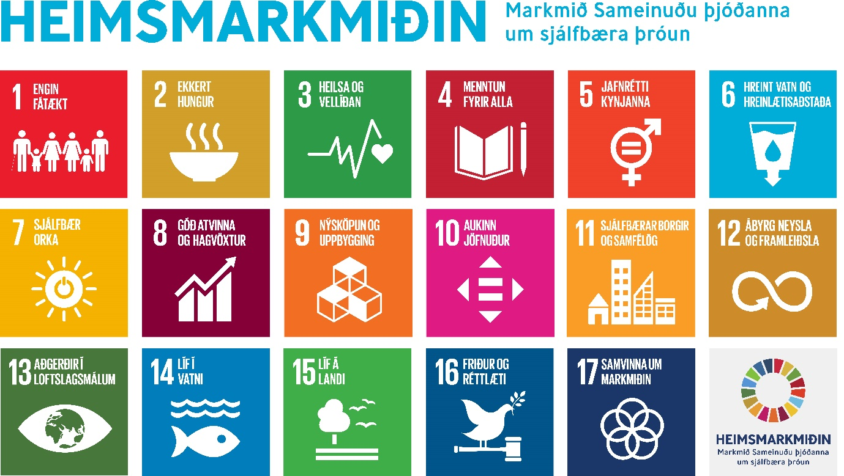

1. Meginmarkmið og leiðarljós

Mörg mikilvæg verkefni bíða sveitarstjórnarstigsins á því kjörtímabili sem nú fer í hönd. Í hagsmunagæslu sambandsins eru ávallt tiltekin leiðarljós sem horft er til við framkvæmd hagsmunagæslunnar. Þar er einkum litið til þess að standa vörð um sjálfstjórnarrétt sveitarstjórna, nálægðarreglu og meðalhófsreglu. Ríkisstjórnin hefur boðað endurskoðun á stefnu í málefnum sveitarfélaga, grænbækur verða unnar um fjölmörg mál sem varða sveitarstjórnarstigið og yfir standa viðræður um endurskoðun tekjustofna sveitarfélaga ásamt því að unnið er að endurskoðun regluverks Jöfnunarsjóðs sveitarfélaga. Gera verður kröfu um vandað samráð um allar hugmyndir um breytingar á verkaskiptingu og að heildarsýn ráði ferð varðandi breytingar á skipulagi velferðarþjónustu. Stefnumörkuninni í heild er ætlað að endurspegla þessar áskoranir eftir því sem frekast er unnt og nýtast sem leiðarvísir fyrir stjórn og starfsfólk sambandsins á kjörtímabilinu.

1.1 | Öflugt sveitarstjórnarstig er ein meginstoð velferðar íbúanna.
1.2 | Sveitarstjórnarstigið á að vera hornsteinn lýðræðis og mannréttinda.
1.3 | Sveitarfélög verði samfélög án aðgreiningar. Stefnt skal að því að jafnréttis- og mannréttindasjónarmið, s.s. alþjóðlegar mannréttindaskuldbindingar sem Ísland hefur undirgengist, verði fléttuð inn í alla stefnumótun og lagasetningu sem snýr að sveitarfélögunum.
1.4 | Sjálfstjórn sveitarfélaga skal viðurkennd og tryggð í landslögum og stjórnarskrá í samræmi við sáttmála Evrópuráðsins um sjálfstjórn sveitarfélaga.
1.5 | Skipulagsvaldið er einn af hornsteinum sjálfstjórnarréttar sveitarfélaganna sem skal virða og ná til alls lands sem og haf- og strandsvæða.
1.6 | Sveitarfélögum skulu tryggðir nauðsynlegir tekjustofnar í samræmi við þau verkefni sem þeim eru falin með lögum.
1.7 | Skattlagning af hálfu sveitarfélaga skal vera hófleg og byggja á því að ábyrgðar og hagkvæmni sé gætt við framkvæmd og fjármögnun þjónustunnar.
1.8 | Jöfnunarkerfið skal gera öllum sveitarfélögum kleift að sinna lögboðnum verkefnum með sambærilegum hætti.
1.9 | Íbúar sveitarfélaga eigi kost á samfelldri og heildstæðri þjónustu sem skipulögð er með þarfir þeirra í huga.
1.10 | Verkaskipting í opinberri stjórnsýslu skal vera skýr og miðast við að sveitarfélögin annist nærþjónustu, enda geti þau nýtt sér þá þekkingu sem þau hafa til að laga framkvæmd þjónustunnar að staðbundnum aðstæðum og þörfum.
1.11 | Við setningu laga og reglugerða um verkefni sveitarfélaga skal leitast við að svigrúm einstakra sveitarfélaga verði eins mikið og kostur er til staðbundinnar aðlögunar við framkvæmd þeirra.
1.12 | Heimsmarkmið Sameinuðu þjóðanna um sjálfbæra þróun verði leiðarljós við framkvæmd stefnumörkunar ásamt því að unnið verði markvisst að innleiðingu þeirra á sveitarstjórnarstigi.

2. Hlutverk sambandsins

Sambandið hefur það lögbundna hlutverk að vera málsvari allra sveitarfélaga í samskiptum við ríkið og gæta hagsmuna þeirra í hvívetna. Öll mál, þjónusta og viðfangsefni sem sveitarfélögin sinna eru því til umfjöllunar í starfsemi sambandsins á einn eða annan hátt. Kappkostað er að þróa nána samvinnu við Alþingi, ríkisstjórn, ráðuneyti og þær stofnanir ríkisins sem fjalla um mál er varða sveitarfélögin, svo framgangur þeirra verði í samræmi við áherslur sveitarfélaga. Efling sveitarstjórnarstigsins, aukin gæði í þjónustu sveitarfélaga og traust og sanngjörn fjármögnun hennar er undirliggjandi markmið í öllu starfi sambandsins. Gildandi stefnumörkun sambandsins hverju sinni er því leiðarljós alls þess er sambandið fæst við. Hlutverk þess er skýrt í þeim samþykkum sem um sambandið gilda og með samhljómi í stefnumörkuninni skapast frjór og sterkur grunnur fyrir sambandið að sækja fram til hagsbóta fyrir öll sveitarfélög.

2.1 | Að vera sameiginlegur málsvari sveitarfélaga og vinna að sameiginlegum hagsmunamálum þeirra og samstarfi til eflingar sveitarstjórnarstigsins.
2.2 | Að vera fulltrúi sveitarfélaga gagnvart ríkinu og öðrum innlendum aðilum, eftir því sem við á.
2.3 | Að þjóna sveitarfélögum á sviði vinnumarkaðsmála, annast kjarasamningsgerð og hafa fyrirsvar í kjaramálum fyrir þau sveitarfélög sem veita umboð sitt til þess, hafa frumkvæði að rannsóknum og sinna upplýsingagjöf til sveitarfélaga um kjaramál.
2.4 | Að þjóna sveitarfélögum og samtökum þeirra á sviði lögbundinna verkefna og öðrum þeim sviðum sem sveitarfélög og samtök þeirra kalla eftir í takt við þróun og breytingar á sveitarstjórnarstiginu.
2.5 | Að vera fulltrúi sveitarfélaga gagnvart erlendum samtökum um sveitarstjórnarmál, alþjóðastofnunum og öðrum þeim aðilum erlendis er láta sig sveitarstjórnarmálefni skipta.
2.6 | Að vinna að almennri fræðslu um sveitarstjórnarmál með ráðstefnu-, námskeiða- og fundahaldi og miðla þekkingu og upplýsingum til sveitarstjórnarmanna og starfsmanna sveitarfélaga með fjölbreyttum hætti.
2.7 | Sambandið vinni áfram á grundvelli stefnu um samfélagslega ábyrgð og nýti nýjustu tækni með sjálfbærni að leiðarljósi t.d. með því að fjölga stafrænum ráðstefnum, fundum og samráði.
2.8 | Sambandið vinni að víðtæku samráði við sveitarstjórnarfólk þegar veigamikil mál eru til umfjöllunar ásamt því að kynna málstað sveitarfélaga fyrir almenningi.
2.9 | Sambandið vinni að því að sveitarfélög virki samtakamátt sinn til að auka skilvirkni og nýsköpun í starfsemi sveitarfélaga.
2.10 | Til að efla hagsmunagæslu sambandsins verði Brussel-skrifstofa sambandsins fest í sessi með varanlegri fjármögnun frá Jöfnunarsjóði sveitarfélaga. Áhersla verði á að vakta breytingar á Evrópulöggjöf sem áhrif hafa á íslensk og auka þátttöku íslenskra sveitafélaga í evrópskum samstarfsverkefnum.
2.11 | Sambandið styður Samtök orkusveitarfélaga, Samtök sjávarútvegssveitarfélaga, Hafnasamband Íslands og Samtök sveitarfélaga á köldum svæðum eins og kostur er og vinnur með þeim að sameiginlegum framfaramálum.

3. Samskipti við ríkið og tekjustofnar

Sambandið vinni að því að byggja upp traust í samskiptum ríkis og sveitarfélaga. Lögð er áhersla á það í samskiptum við ríkið, m.a. með vísan til laga um opinber fjármál, að horfa beri til hins opinbera í heild þegar teknar eru ákvarðanir sem hafa áhrif á útgjöld og verkaskiptingu ríkis og sveitarfélaga. Í því felst m.a. að það sé enginn ávinningur af því fyrir ríkið og samfélagið í heild að sveitarfélög reki verkefni með halla eða taki að sér ný verkefni sem ekki eru fjármögnuð.

3.1 | Sambandið leggi áherslu á að samhæfa fjármál og stefnu opinberra aðila. Í því skyni þarf m.a. að bæta vinnubrögð og samráð við undirbúning samkomulags milli ríkis og sveitarfélaga um opinber fjármál. Samkomulagið verði jafnframt nýtt í meira mæli til umbóta í opinberri stjórnsýslu.
3.2 | Sambandið vinni að því að fyrirkomulag kostnaðarmats verði endurskoðað og styrkt. Áhersla er lögð á að allar tillögur að stefnumarkandi ákvörðunum stjórnvalda ríkisins s.s. lagafrumvörp og reglugerðir sem kunna að hafa fjárhagsleg áhrif á sveitarfélög verði vandlega kostnaðarmetnar og tilgreint hvernig útgjöld verði fjármögnuð.
3.3 | Sambandið leggi áherslu á að breikka og styrkja tekjustofna sveitarfélaga og stuðla þannig að fjárhagslegri sjálfbærni þeirra. Tekjustofnarnir skulu vera fjölbreyttir, stöðugir og standa undir þeirri þjónustu sem íbúar kalla eftir hvort sem hún er lögskyld eða lögheimil.
3.4 | Endurskoðun á regluverki Jöfnunarsjóðs sveitarfélaga verði lokið sem fyrst. Við gerð tillagna um breytingar verði horft til þeirra áskorana sem sveitarfélög standa frammi fyrir m.a. vegna lýðfræðilegra og efnahagslegra breytinga. Breytingar sem hafi veruleg fjárhagsleg áhrif á einstök sveitarfélög verði innleiddar í áföngum.
3.5 | Sambandið beiti sér fyrir því að virðisaukaskattur sé afnuminn af skilgreindum innviðaframkvæmdum sveitarfélaga.
3.6 | Sambandið leggur áherslu á að fasteignaskattar séu greiddir af öllum fasteignum. Þá verði aðferðafræði við álagningu fasteignaskatta tekin til skoðunar.
3.7 | Sambandið leggi þunga áherslu á að fá aukið fjármagn frá ríkinu til að standa undir útgjöldum sveitarfélaga vegna þjónustu við fatlað fólk og til að mæta sívaxandi kröfum um hærra þjónustustig.

10. Vinnumarkaðsmál

Fyrirsvar fyrir sveitarfélögin í kjaramálum og fagleg ráðgjöf og stuðningur við sveitarfélög verða áfram eitt af lykilverkefnum sambandsins. Áhersla verður áfram á að þétta samstarfið við ríkið og Reykjavíkurborg í undirbúningi fyrir kjaraviðræður og í kjararannsóknum ásamt því að samræma kjör á vinnumarkaði eftir því sem frekast er unnt.

10.1 | Sambandið styðji sveitarfélögin eins og kostur er til að ná markmiðum í kjara- og mannauðsmálum.
10.2 | Sambandið stuðli að jafnræði í launasetningu starfsfólks sveitarfélaga, þ.e. að sambærileg og jafnverðmæt störf séu launuð með sama hætti.
10.3 | Sambandið stuðli að því að kjör starfsfólks sveitarfélaga verði samkeppnishæf sambærilegum og jafn verðmætum störfum hjá ríki og á almennum vinnumarkaði.
10.4 | Kjarasamningar sveitarfélaga styðji við skilvirka starfsemi rekstrareininga sveitarfélaga og séu ekki ákvarðandi um fyrirkomulag starfsemi þeirra.
10.5 | Sambandið standi fyrir samtímaupplýsingaöflun um launaútgjöld sveitarfélaga með öflugum kjararannsóknum.
10.6 | Sambandið þrói áfram starfsmatskerfið SAMSTARF sem og starfsemi Jafnlaunastofu í samstarfi við Reykjavíkurborg og stéttarfélög starfsmanna sveitarfélaga.
10.7 | Sambandið stuðli að samvinnu og samráði opinberra vinnuveitenda við gerð og efni kjarasamninga með það að markmiði að kjarasamningar taki mið af sameiginlegri kjarastefnu opinbers vinnumarkaðar og stefnu um opinber fjármál.
10.8 | Sambandið vinni að samræmdu lagaumhverfi fyrir íslenskan vinnumarkað, þannig að sömu lög gildi fyrir kjarasamninga starfsfólks á opinberum og almennum vinnumarkaði.
10.9 | Sambandið tekur virkan þátt í samstarfi aðila vinnumarkaðarins.

